FASES REQUERIMIENTO DE SOFTWARE

1. DESCRIPCION GENERAL DEL REQUERIMIENTO 2
2. FASE DE FORMALIZACIÓN 3
3. ANALISIS DE REQUISITOS Y REQUERIMIENTOS 4
5. LEVANTAMIENTO DEL REQUERIMIENTO DETALLADO 8
6. DISEÑO DE LA ARQUITECTURA DE SOLUCION 10

DESCRIPCION GENERAL DEL REQUERIMIENTO

PROYECTO | Abogabot
Nombre Requerimiento: | Aplicación web para automatización de demandas.
Fecha Solicitud: | 27/02/2022
Responsable(s) Solicitud: | Rodrigo Martínez
Dependencia(s) Solicitante: | ABOGABOT
Responsable Funcional designado por el equipo de desarrollo de software: | Ángel Pineda

FASE DE FORMALIZACIÓN

Descripción de la Solicitud
Usuario Solicitante
- Es un despacho de abogados que quiere automatizar las demandas de sus clientes, esto lo harán a través de una página web llenando un formulario.
- Al momento de llenar el formulario se manda al proceso de pago para finalizar la transacción.
- Para dar seguimiento a su demanda, el cliente crea una cuenta en la plataforma y verá el seguimiento de cada una de las actualizaciones del proceso legal.
- El administrador del sitio recibe la notificación de una nueva demanda y con los datos llenados del formulario se crea automáticamente el documento legal en formato word para empezar el proceso.
- El administrador recibe el pago y debe de ser capaz de verlo en un dashboard para ver la cantidad de ingresos recibidos.
- El administrador actualiza el proceso de la demanda y agrega comentarios en cada paso del proceso.
- Al usuario le llegan correos de notificación para saber el avance de su proceso.
- La página debe de ser responsive para poderla ver desde el celular.
- La preferencia de colores del cliente es azul marino y blanco, pero acepta propuestas.

Líder Funcional
La empresa solicita el desarrollo de una plataforma para la creación de demandas en línea y estos son los requerimientos:
- La página / app web deberá permitir la creación de usuarios clientes y abogados para guardar los datos y documentos legales.
- Tendrá una plataforma de pagos y después de recibir el pago se transmitirá la información a un autómata para extraer.
- Se deberá de crear un formulario para recibir datos de la demanda y esta información deberá ser extraída a documentos legibles para el admon. / abogado.
- En la plataforma del cliente se podrán ver las actualizaciones del proceso jurídico y podrá aumentar el presupuesto para el proceso, esto será a petición del abogado.
- En la plataforma del admon./abogado, él mismo podrá mandar actualizaciones al cliente a su plataforma y vía correo (según las preferencias del usuario.)
- La página / app web deberá ser responsiva a teléfono móviles, tabletas y computadoras.
- Los colores preferidos de la UI son el azul marino y blanco. SUJETO A CAMBIOS Y PROPUESTAS.

FIRMAS DE ACEPTACIÓN:

________________________________ _______________________________
Nombre Responsable Solicitud Nombre Líder OTI
Dependencia Solicitante Oficina Tecnologías de la Información

ANALISIS DE REQUISITOS Y REQUERIMIENTOS

Fecha Inicio | 27/02/2022 |  | Fecha Final | DD/MM//AAAA
/Modelamiento de Negocio
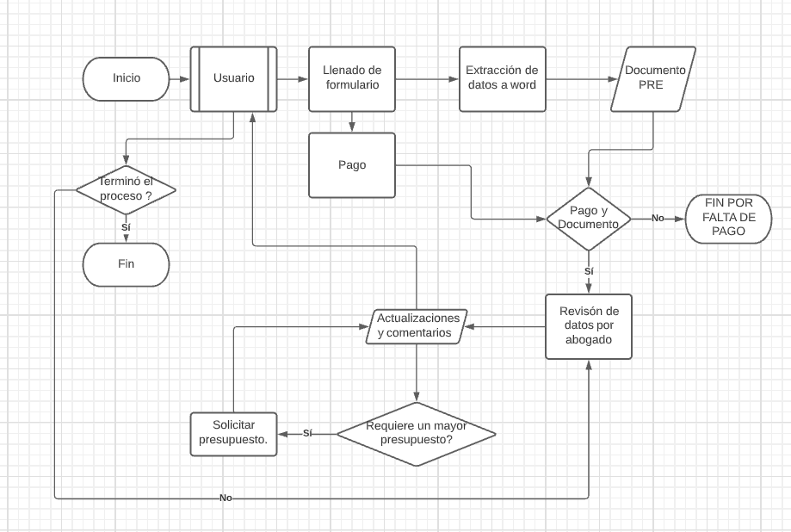

Términos de Referencia
Alcance de la solución | El alcance de la solución es dar una plataforma de conexión con los abogados y el cliente, los procesos legales quedan fuera de los desarrolladores de la aplicación y quedan en manos de los propios abogados y de la empresa dueña de la solución.
Requerimientos Funcionales y criterios de aceptación y | El desarrollo debe de dar una app web que permita la correcta obtención y extracción de datos del cliente para el admon. Además de ser capaz de brindar actualizaciones por los canales de preferencia del cliente.  Los procesos legales quedan fuera del alcance de la propia aplicación y
Requerimientos no Funcionales y de calidad | Requiere dar una plataforma segura para la transmisión de datos personales y legales del cliente, además de brindar una experiencia amigable al usuario.
Interesados en la solución
  Nombre/Rol/Perfil | Descripción
  DUEÑO DE ABOGABOT | Participa activamente en el proyecto siendo proactivo en los cambios.
  INVERSIONISTA 1 | Brinda el financiamiento del desarrollo.
Precondiciones | Defina una lista de condiciones que deben cumplirse antes de iniciar con la solución
Requisitos Técnicos | Tipo de Desarrollo | Web Escritorio Móvil Servicio Web  Servicio Windows Otro:__________________
Requisitos Técnicos | Base de Datos | Oracle  SQL Server  MySQL  MongoDB  Otro:__________________ |  |  | Versión  _______  _______  _______  __4.4__  _______  _______
Requisitos Técnicos | Lenguaje | C#  VB  PHP  Java  JavaScript  Otro:___________________ |  |  | Versión  _______  _______  _______  _______  _______  _______  _______
Viabilidad Técnica | Luego de adelantado el análisis de los requisitos y requerimientos es viable proponer una solución técnica para esta solicitud: SI ( ) NO ( )

FIRMAS DE ACEPTACIÓN:
Nombre | Dependencia | Teléfono | Firma
ANGEL JOSE GONZALEZ PINEDA | DEVELOPER | 9611989701
- FASE DE PLANEACIÓN Y GERENCIA DEL PROYECTO

Responsable |  |  |  |  | Fecha
Plan estratégico de fases del proyecto
N° | Nombre Etapa | Actividad |  | Rol Responsable |  | Fecha Inicio | Fecha Fin | Comentarios
1 | EXPLORACION | Se hará un análisis de mercado y viabilidad de proyecto. |  | ADMIN. PROYECTOS |  | 2022 | 2022
2 | CREACION DE PROCESOS | Se crearán los procesos detallados a seguir para el modelo de negocios y el modelo de desarrollo. |  | DEVELOPERS.  EMPRESARIOS. |  | 2022 | 2022
3 | DESARROLLO DE UX | Se crearán wireframes para la experiencia de usuario. |  | DEVELOPERS.  DESIGNERS. |  | 2022 | 2023
3 | DESARROLLO DE UI | Se diseñará el contenido gráfico de la página / app web. |  | DEVELOPERS  DESIGNERS |  | 2023 | 2023
4 | DESARROLLO DE BACKEND | Se desarrollará la infraestructura del proyecto. |  | DEVELOPERS |  | 2023 | 2024
5 | DESARROLLO DE FRONTEND | Se desarrollará e implementará la parte estética del proyecto. |  | DEVELOPERS  DESIGNERS |  | 2024 | 2024
6 | VERIFICACIÓN DE CALIDAD | Se realizará un control de calidad al proyecto en todo ámbito. |  | CEO  EMPRESA  DEVELOPERS  DESIGNERS |  | 2024 | 2025
7 | PUBLICACIÓN | SE PUBLICA EL PROYECTO |  | TODOS |  | 2025 | 2025
Diagrama de planeación

NOTA: Las fechas de planeación establecidas en este documento son aproximadas y estarán sujetas a modificaciones que surjan por control de cambios u otros factores.

FIRMAS DE ACEPTACIÓN:
Nombre | Dependencia | Teléfono | Firma
ANGEL JOSE GONAZLEZ PINEDA | DEVELOPER | 9611989701

